Nota de Prensa N° 043-2014
LAS EXPORTACIONES PERUANAS SUMARON US$ 41 512 MILLONES EN EL 2013

Las exportaciones peruanas alcanzaron los US$ 3 612 millones en diciembre del 2013, registrando una reducción de 9,0%, respecto de similar mes del año anterior. Con este resultado el valor acumulado de las exportaciones entre enero y diciembre del 2013 ascendió a US$ 41 512 millones, monto que representó una contracción de 9,7% en comparación con similar período del año anterior.

Exportaciones Tradicionales

En diciembre del 2013, las exportaciones tradicionales sumaron US$ 2 532 millones, lo que representó una contracción de 12,5% en comparación con similar mes del año anterior.

- Las exportaciones del sector minero totalizaron US$ 1 917 millones, registrando una contracción de 18,0% respecto de diciembre del 2012. Al respecto, minerales como el zinc (-39,0%), plomo (-30,3%), oro (-23,7%) y cobre (-17,0%) presentaron caídas en sus valores exportados. En contraste, crecieron las exportaciones de los minerales de menor participación como la plata (158,4%), metales menores (136,4%) y hierro (5,1%).

- El valor exportado del sector pesquero ascendió a US$ 168 millones, lo que representó un crecimiento de 127,6% respecto de diciembre del año anterior. Según componentes, crecieron las exportaciones de harina de pescado (167,9%) pero disminuyeron las de aceite de pescado (-31,9%).

- Las exportaciones de petróleo y gas natural ascendieron a US$ 385 millones en diciembre, lo que representó una contracción de 4,5% respecto de similar mes del año pasado. Este resultado se explica por el retroceso en las exportaciones de gas natural (-29,5%) y crudo (-16,3%); en contraste, crecieron las de derivados (16,2%).

- Finalmente, las exportaciones agrícolas retrocedieron 21,5% en diciembre 2013 alcanzando un valor de US$ 62 millones al disminuir en 22,4% las ventas de café al exterior, producto que explica el 95% del total de este rubro.

Exportaciones No Tradicionales

Las exportaciones no tradicionales ascendieron a US$ 1 068 millones en diciembre del 2013, lo que representó un crecimiento de 2,0%, respecto de similar mes del año anterior.

El agropecuario fue el sector exportador no tradicional más importante, con una participación de 42% del total. Le siguen en orden de importancia el sector textil (15%), químico (11%), pesquero (9%), siderúrgico-metalúrgico (7%), minería no metálica (7%), resto (5%) y metal-mecánico (4%).

- Las exportaciones de productos agropecuarios ascendieron a US$ 450 millones, monto que representó un crecimiento de 21,9%, respecto de diciembre del 2012. Las uvas frescas, los espárragos frescos o refrigerados y los mangos frescos o secos, fueron los principales productos de este sector.

- Por su parte, el monto exportado por el sector textil fue de US$ 161 millones en diciembre, cifra inferior en 12,8% si se la compara con similar mes del 2012. Según grupo de productos, retrocedieron las exportaciones de prendas de vestir, pero crecieron las de fibras textiles, hilados y tejidos.

- Las exportaciones del sector pesquero ascendieron a US$ 100 millones, monto que representó un crecimiento de 28,3% respecto a diciembre del 2012. A nivel de productos, destacaron el dinamismo de las preparaciones y conservas de pescado, langostinos congelados y conchas de abanico, entre otros.

- Las exportaciones del sector químico alcanzaron los US$ 120 millones en diciembre, importe 13,1% inferior respecto del obtenido en similar mes del 2012. Los demás politereftalato de etileno con dióxido de titanio, ácido sulfúrico y las demás placas de polímeros de polipropileno, fueron los productos con mayor caída en sus exportaciones.

- El valor exportado por el sector metal-mecánico ascendió a US$ 38 millones, monto que representó una contracción de 9,8% respecto a diciembre del 2012. Según productos, las demás hojas de topadoras frontales, partes de máquinas y aparatos de mezclar y máquinas de sondeo o perforación autopropulsadas, fueron los de mayor caída en sus exportaciones.

- Las exportaciones del sector siderúrgico-metalúrgico ascendieron a US$ 75 millones, registrando una contracción de 34,8% respecto a diciembre del 2012. Según productos, destacaron las menores exportaciones de la plata en bruto aleada, alambre de cobre refinado y discos hexágonos de zinc, entre otros.

- El valor exportado del sector minero no metálico ascendió a US$ 72 millones, monto que representó un crecimiento de 24,1% respecto a diciembre del 2012. Según productos, las demás bombonas, las demás placas y baldosas de cerámicas barnizadas y cemento portland, registraron mayores tasas de crecimiento.

Finalmente, en relación al destino de las exportaciones peruanas, cabe mencionar que en el acumulado enero-diciembre del 2013 China ocupó el primer lugar con el 18% del total, seguido muy de cerca de Estados Unidos que también registró una participación del 18% del total. Más atrás, se ubican Suiza (7% del total), Canadá (6% del total) y Japón (5% del total), entre otros destinos.

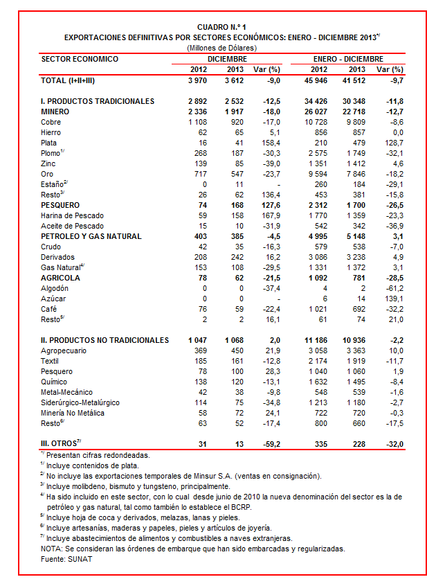

Gerencia de Comunicaciones
Lima, domingo 23 de febrero del 2014.

